Vollzug des Baugesetzbuchs
Amtliche Bekanntmachung
über die Durchführung der frühzeitigen Beteiligung
gemäß § 3 Abs. 1 Baugesetzbuch (BauGB)
für den Entwurf des Bebauungsplanes "Nachtenhöfer Straße" und den
Entwurf der 20. Änderung des Flächennutzungsplanes im Parallelverfahren gem. § 8 Abs. 3 BauGB
Das Plangebiet besitzt eine Größe von ca. 12.140 m². Der Geltungsbereich sowie die Lage im Gemeindegebiet sind aus untenstehenden nicht maßstäblichen Lageplänen ersichtlich.
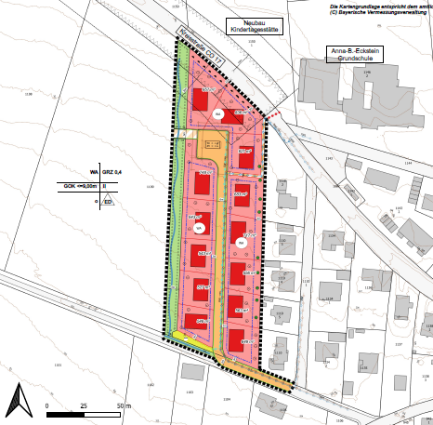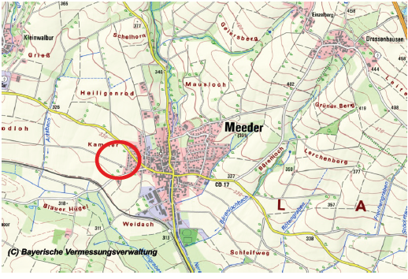
Mit der Ausarbeitung des Planes und der Durchführung des Verfahrens ist das Ingenieurbüro IVS aus Kronach beauftragt.
Der zur frühzeitigen Beteiligung gemäß § 3 Abs. 1 BauGB bestimmte
- Entwurf des Bebauungsplanes "Nachtenhöfer Straße" (Fassung vom 13.05.2024)
- Begründung mit Umweltbericht zu dem Bebauungsplan "Nachtenhöfer Straße" (Fassung vom 13.05.2024)
- Entwurf der 20. Änderung des Flächennutzungsplanes (Fassung vom 13.05.2024)
- Begründung mit Umweltbericht zu der 20. Änderung des Flächennutzungsplanes (Fassung vom 13.05.2024)
können im Zeitraum
vom 03. Juni 2024 bis einschließlich 01. Juli 2024
im Internet auf der Seite der Gemeinde Meeder unter der Rubrik Wirtschaft & Bauen > Bauleitplanung sowie unter folgendem Link eingesehen werden:
https://gemeinde-meeder.de/wirtschaft-bauen/bauleitplanung/
Die Unterlagen können zudem im Rathaus der Gemeinde Meeder, Bahnhofstraße 1, 96484 Meeder während folgender Zeiten:
Montag |  | 08.00 - 12.00 Uhr
Dienstag |  | 08.00 - 12.00 Uhr |  | und | 14.00 – 16.30 Uhr
Mittwoch |  | 08.00 - 12.00 Uhr
Donnerstag |  | 08.00 - 12.00 Uhr |  | und | 14.00 - 18.00 Uhr
Freitag |  | 08.00 - 12.00 Uhr
öffentlich eingesehen werden.
Während der Beteiligung können Stellungnahmen elektronisch übermittelt, bei Bedarf aber auch auf anderem Weg (schriftlich oder mündlich zur Niederschrift) abgegeben werden. Es besteht während der allgemeinen Dienststunden im Ämtergebäude Gelegenheit zur Äußerung und Erörterung.
Da das Ergebnis der Behandlung der Anregungen mitgeteilt wird, ist die Angabe der Anschrift des Verfassers zweckmäßig. Es wird darauf hingewiesen, dass nicht fristgerecht abgegebene Stellungnahmen bei der Beschlussfassung über die Bauleitplanungen unberücksichtigt bleiben können, sofern die Gemeinde den Inhalt nicht kannte und nicht hätte kennen müssen und deren Inhalt für die Rechtmäßigkeit der Bauleitplanungen nicht von Bedeutung ist.
Folgende umweltbezogene Informationen sind verfügbar:
In Punkt 5 der Begründung des Bebauungsplanes wird der Geltungsbereich hinsichtlich seiner Abgrenzung, topographischen Situation, Hydrologie (Fließgewässer, Hochwassersituation, Grundwasserstand, Schutzgebiete nach WHG), sowie der allgemeinen Merkmale der Böden, Landnutzung und Vegetation beschrieben. Ebenfalls werden Regelwerke des vorsorgenden und nachsorgenden Bodenschutzes genannt. In Punkt 8 der Begründung wird das Freiflächenkonzept erörtert. Die vorgesehene Entwässerung wird in Punkt 9.1 erläutert. In Punkt 11.2 der Begründung werden zudem die durch die Planung berührten Belange des Umweltschutzes, des Naturschutzes und der Landschaftspflege skizziert. Diese umfassen auch Aussagen zum Immissionsschutz, zur Kompensation des baulichen Eingriffs sowie artenschutzrechtlichen Vermeidungsmaßnahmen. Belange des Denkmalschutzes werden in Punkt 3.2 sowie 11.1 der Begründung des Bebauungsplanes gewürdigt.

Eine Bestandsaufnahme und Zustandsbewertung sowie die voraussichtlichen Auswirkungen der Planung auf die zu berücksichtigenden Schutzgüter Mensch, Tiere, Pflanzen und biologische Vielfalt, Wasser, Boden und Fläche, Landschaftsbild, Klima/Luft, kulturelles Erbe und sonstige Sachgüter, sowie deren Wechselwirkungen werden als Ergebnis der durchgeführten Umweltprüfung nach § 2 Abs. 4 BauGB im Umweltbericht gem. § 2a BauGB erörtert. Dieser liegt als eigenständiger Bestandteil der Begründung ebenfalls öffentlich aus.

Die Begründung zur Änderung des Flächennutzungsplanes enthält diese Angaben verfahrensbedingt in geringerer inhaltlicher Tiefe. Auch diese Begründung enthält einen Umweltbericht gem. § 2a BauGB.

Eine Umweltverträglichkeitsprüfung (UVP) nach dem Gesetz über die Umweltverträglichkeitsprüfung (UVPG) wird im Rahmen dieser Bauleitplanverfahren nicht durchgeführt.
Hinweis zum Datenschutz:
Die Verarbeitung personenbezogener Daten erfolgt auf der Grundlage der Art. 6 Abs. 1 Buchstabe e (DSGVO) i.V.m. § 3 BauGB und dem BayDSG. Sofern Sie Ihre Stellungnahme ohne Absenderangaben abgeben, erhalten Sie keine Mitteilung über das Ergebnis der Prüfung. Weitere Informationen entnehmen Sie bitte dem Formblatt „Datenschutzrechtliche Informationspflichten im Bauleitplanverfahren“ das ebenfalls öffentlich ausliegt.
Hinweis bezüglich des Verbandsklagerechts von Umweltverbänden:
Es wird weiterhin gem. § 3 Abs. 3 BauGB darauf hingewiesen, dass eine Vereinigung im Sinne des § 4 Abs. 3 Satz 1 Nr. 2 des Umwelt-Rechtsbehelfsgesetzes in einem Rechtsbehelfsverfahren nach § 7 Abs. 2 des Umwelt-Rechtsbehelfsgesetzes gemäß § 7 Abs. 3 Satz 1 des Umwelt-Rechtsbehelfsgesetzes mit allen Einwendungen ausgeschlossen ist, die sie im Rahmen der Auslegungsfrist nicht oder nicht rechtzeitig geltend gemacht hat, aber hätte geltend machen können.

Meeder, den ..........
................. ..........
Bernd Höfer (Dienstsiegel)
Erster Bürgermeister

